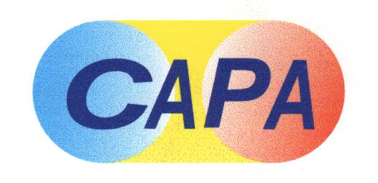 | 中華民國西藥代理商業同業公會  Chinese Association for Pharmaceutical Agents (CAPA)  TEL：（02）2502-7121，FAX：（02）2502-7153

總期數：第653期
會 訊
2013年第002期
(102.01.11)
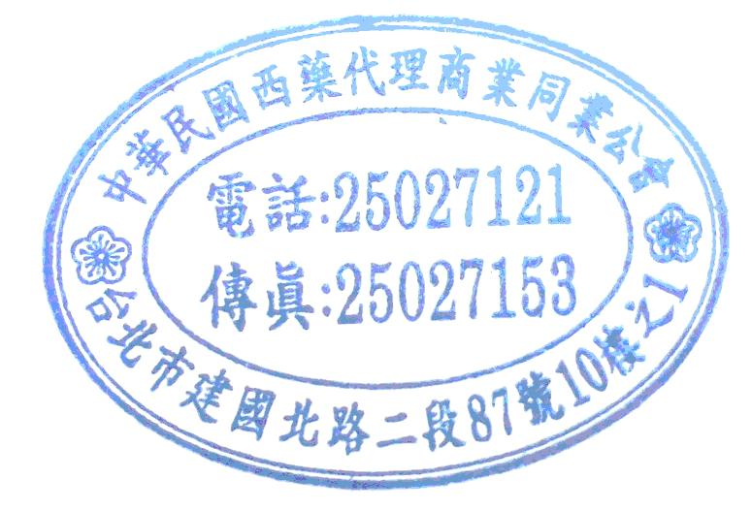
本會訊同步刊載於公會網站http://www.capa.org.tw
查驗登記相關訊息

- 本週最新訊息
- 衛生署委託CDE成立「國家醫療科技評估中心籌備辦公室」訂於102年1月16日(三)14：00~15：00假CDE同棟大樓(台北市南港區忠孝東路六段465號B2)，召開「國家醫療科技評估中心籌備辦公室成立記者會」，本公會由梁進盈秘書長代表出席。
- TFDA於102年1月10日(四)下午15：00假台北市忠孝東路六段465號B2(TFDA忠孝辦公室C201會議室)，召開「修訂國外藥廠工廠資料(PMF)準備須知說明會」，本公會由潘秀雲主委、顏秀明副主委代表出席。
- 醫藥品查驗中心訂於102年1月16日(星期三)10:00 ~12:00假TFDA忠孝辦公室C201會議室(台北市南港區忠孝東路六段465號B2)，召開「依GCP及ICH E5之精神落實BSE制度產官學溝通會」，本公會由顏秀明副主委、陳曉蕙委員代表出席。
＊近期最新訊息
- 中華無菌製劑協會訂於102年1月25日(五) 9：30～17：00假台大凝態科學中心暨物理學館國際會議廳204室(台北市羅斯福路四段1號)，舉辦「藥物工廠廠房設計、施工與驗證研討會」，費用：會員：2,000 元/人；非會員：4,000 元/人，報名網址。
醫療政策相關訊息

- 本週最新訊息
- 藥業公協會訂於102年1月11日(五)上午9:30假中華民國開發性製藥研究協會 (台北市南京東路五段188號9F-8)，討論藥品逾專利調整方案，本公會由林榮宏主委、梁進盈秘書長代表出席。
＊近期最新訊息
- TPMMA將於102年1月17日（W4）8:30~17:00假國立台灣師範大學教育學院大樓2樓201演講廳(台北市和平東路一段129號、圖書館校區)，舉辦「二代健保「藥物給付項目及支付標準共同擬訂會」之運作模式研討會」，費用：2,500元/人，本公會由陳世雄理事長、梁進盈秘書長代表出席，活動網址。
醫療院所相關訊息

＊近期最新訊息
- 友會訂於102年1月24日(四)上午9:00~12:00假集思交通部3樓國際會議廳(台北市中正區杭州南路一段24號)，舉辦「藥品交易定型化契約」研討會，費用：1,000元/人(1/18前完成報名並繳費及同公司2人(含)以上報名8折)，本公會由李坤弘主委、李智鴻主委代表出席，相關議程及報名表請上公會會訊網頁下載。
會務相關訊息

- 本週最新訊息
- 以色列駐台辦事處暨工業技術研究院訂於102年 1月15日(二)9:00-16:30假台北國際會議中心201Ｃ會議室(台北市信義區信義路五段1號2F)，舉辦"以色列Cleantech技術研討會暨商務洽談會，相關議程及報名表請上公會會訊網頁下載。
- 全國商總訂於102年2月1日起假全國商業總會603會議室(台北市大安區復興南路1段390號6樓)，辦理102年度會計主管持續進修課程，費用：每場次每人各新台幣1,600元整，活動網址。
訊息轉知

＊公會收文
行政院衛生署
101.12.28 署授食字第1011410350號 公告 本公會收文102011號(1月)
主旨：公告「102-103年度血液製劑(血清白蛋白注射劑、人類免疫球蛋白靜脈注射劑、第八擬血因子注射劑、第九擬血因子注射劑)預估需求量」，如附件。
※公函全文請上公會會訊網頁下載。
102.01.07 署授食字第1011103231號 函 本公會收文102017號(1月)
主旨：檢送更新之「英文GMP證明書(GMP Certificate)」之申請須知及其附表文件(詳附件)，惠請轉知所屬會員遵照辦理，請 查照。
※公函全文請上公會會訊網頁下載。
行政院衛生署中央健康保險局
102.01.04 健保審字第1020081504號 函 本公會收文102014號(1月)
主旨：檢送102年1月至3月收文之新申請(復)藥品及醫療器材國外價格匯率換算參考表「102年1月~3月收文案件匯率參考值」如附件，前開參考表將刊登本局全球資訊網，查詢網址，請查照。
行政院衛生署食品藥物管理局
102.01.03 FDA藥字第1021400009號 書函 本公會收文102010號(1月)
主旨：敬請 貴會提供會員有關本局進行藥品查驗登記技術文件(CMC)審查要求超出「查驗登記審查準則」之案件，並於102年1月18日前免備文回復本局，俾便後續召開會議，請 查照。
※公函全文請上公會會訊網頁下載。
臺北市政府衛生局
102.01.03 北市衛食藥字第10156099900號 函 本公會收文102016號(1月)
主旨：有關「健膚隆親水軟膏GENDERON CREAM”PATRON”(衛署藥製字第018322號)」藥品擬主動回收1案，會請協助配合各項回收作業，詳如說明段，請 查照。
＊案係「臺灣派頓化學製藥股份有限公司」之旨揭藥品，因處方可能不安定，擬主動回收批號0370、0370B、0370C、0670及0970等藥品。
※公函全文請上公會會訊網頁下載。

